Ιδρυμα Τεχνολογιασ και Ερευνασ
Ινστιτουτο Μεσογειακων Σπουδων
Εργαστήριο Γεωφυσικής Δορυφορικής Τηλεπισκόπισης και Αρχαιοπεριβάλλοντος

Διάλεξη

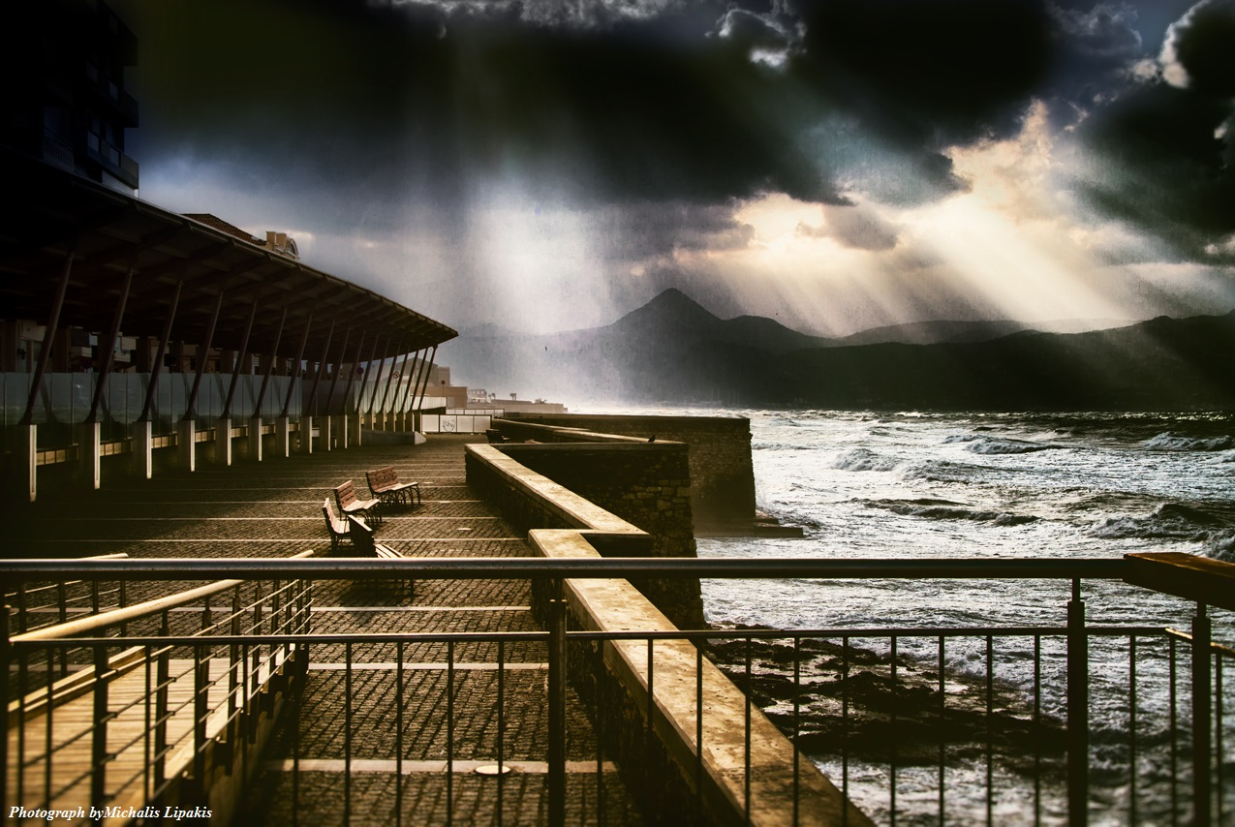

Γιωργοσ Αλεξανδρακησ
Μεταδιδακτορικοσ Ερευνητής, ΙΥΜ-ΙΤΕ

Past, present and future coastal changes and their impact of cultural heritage sites:
Risk management and mitigation

Πέμπτη, 5 Νοεμβριου 2015
Αίθουσα Διαλέξεων ΙΜΣ
Νικηφόρου Φωκά 130
Ωρα 19:00

